TAYK/ XXII. YIL SAHİL GÜVENLİK DOĞU EGE YELKEN HAFTASI
EK TALİMAT NO: 1

(15–17 Ağustos 2014)

1. Seyir Talimatı Koyiçi Yarışı 1 ve 2 Start Hattı aşağıdaki şekilde değiştirilmiştir:

 START HATTI
 KOYİÇİ YARIŞI 1 – 2 (Sığacık / 15 Ağustos 2014)
15 Ağustos 2014 tarihlerinde Sığacık Körfezinde toplam 2 adet Koyiçi yarışı planlanmıştır. Bu yarışlar için start hattı; start şamandırası ile Komite Botu üzerindeki turuncu kerteriz bayrağı taşıyan gönder arasındaki hat olacaktır. Startta Komite Botu sancakta, şamandıra iskelede bırakılacaktır.
 15 Ağustos 2014 tarihinde ilk sınıf/sınıflar için uyarı işareti saati 10:55 olacaktır. Start sıralaması önce IRC II, sonra IRC I ve son olarak da IRC III, IRC IV ve Destek sınıfları şeklinde olacaktır. TAYK Yarış Talimatı/Genel Şartlar–2014 Madde 14.2 geçerlidir. Start etme süresi 15 dakikadır.
 15 Ağustos 2014 tarihinde eğer zaman uygun olursa günün ilk yarışı tamamlandıktan sonra günün ikinci yarışı yapılacaktır. İki yarış arasında yarışçıların uyarı işaretine dikkatini çekmek amacıyla uluslararası AP (cevap flaması-erteleme) bayrağı iki seda işareti ile toka edilecek ve en az dört dakika tokada kalacaktır.
 15 Ağustos 2014 tarihinde saat 15:00’dan sonra uyarı işareti verilmeyecektir. İlk sınıf/sınıflar için süresi içinde uyarı işareti verilmiş ise diğer sınıfların da uyarı işaretleri ilan edilen saati geçse bile verilmeye devam edilecektir.

2. Seyir Talimatı Koyiçi Yarışı 1 ve 2 Finiş Hattı aşağıdaki şekilde değiştirilmiştir.

 FİNİŞ HATTI
 KOYİÇİ YARIŞI 1 – 2 (Sığacık / 15 Ağustos 2014)
Komite Botu üzerindeki turuncu kerteriz bayrağı taşıyan gönder ile finiş şamandırası arasındaki hat olup finişte Komite Botu iskelede, şamandıra sancakta kalacaktır. Bir yarış daha olduğunu belirtmek için gönderde uluslararası “F” kod bayrağı gösterilecektir.

IRC I ve IRC II Sınıfları için: IRC III, IRC IV, DESTEK Sınıfları için:

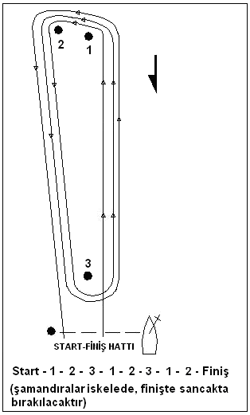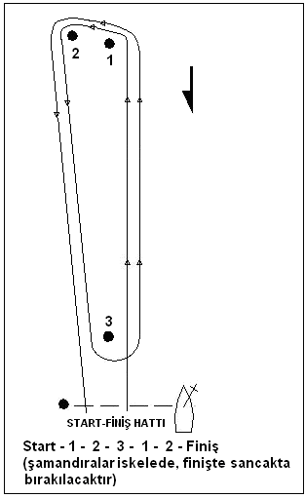

YARIŞ KOMİTESİ – 14 Ağustos 2014-14:30

